**ຄູ່ມື**

**​ການ​ນຳ​ໃຊ້​ລະບົບ ສອບເສັງຜ່ານຄອມພິວເຕີ**

**ຄຳນຳ**

ລະບົບສອບເສັງຜ່ານຄອມພິວເຕີ ເປັນລະບົບພັດທະນາຂຶ້ນມາໂດຍທີມງານ “EASY TRADING” ຮູບແບບການພັດທະນາຈະເປັນ Web Application, ການເຂົ້າເຖິງລະບົບແມ່ນຜ່ານທາງໂປຣແກຣມ Browser ເຊີ່ງສສາມາດນຳໃຊ້ຄອມພິວເຕີ ຫຼື ໂທລະສັບ SmartPhone ຕ່າງໆໄດ້. ເປັນລະບົບທີ່ເໝາະສົມນຳໃຊ້ໃນບັນດາອົງກອນທີ່ມີການສອບເສັງທົດສອບຄວາມຮູ້ຂອງພະນັກງານ ປະຈຳໄຕມາດຕ່າງໆ (ທົບທວນຄວາມຮູ້ ເພື່ອຄຸນນະພາບຂອງວຽກງານ). ສະດວກງ່າຍໃນການຈັດການ ແລະ ເກັບກຳຂໍ້ມູນຕ່າງໆ ບໍ່ວ່າຈະເປັນເບື້້ອງຂອງອາຈານສອນ ແລະ ນັກສອບເສັງ.

ຄູ່ມືສະບັບນີ້ ແມ່ນໄດ້ແນະນຳລາຍລະອຽດແຕ່ລະຂັ້ນຕອນການປະຕິບັດ ທັງເບື້ອງຂອງອາຈານສອນ (Admin) ແລະ ເບື້ອງຂອງນັກສອບເສັງ. ເບື້ອງຂອງອາຈານສອນມີໜ້າທີ່ໃນການຈັດການຂໍ້ມູນຕ່າງເຊັ່ນ: ຂໍ້ມູນພະແນກ, ຂໍ້ມູນພະນັກງານ(ຜູ້ສອບເສັງ), ຂໍ້ມູນວິຊາເສັງ, ຄຳຖາມສອບເສັງ, ສ້າງຫ້ອງເສັງ, ຫົວຂໍ້ສອບເສັງ, ກວດຜົນຄະແນນ, ໃຫ້ຄະແນນນັກສອບເສັງສຳລັບຄຳຖາມແບບອັດຕະໄນ ແລະ ເບີ່ງລາຍງານຕ່າງໆ. ສຳລັບນັກສອບເສັງ (ພະນັກງານ) ແມ່ນມີໜ້າທີ່ເຂົ້າສອບເສັງຕາມການອະນຸຍາດຂອງເບື້ອງອາຈານສອນ ໃນການເຂົ້າຫ້ອງເສັງເພື່ອສອບເສັງວິຊາໃດໜື່ງແມ່ນເບື້ອງອາຈານເປັນຜູ້ກຳນົດນົດວ່າ ເສັງວິຊາໃດໜື່ງມີຄຳຖາມຈັກຂໍ້, ແຕ່ລະຂໍ້ມີຄະແນນທໍ່ໃດ ແລະ ໃຊ້ເວລາສອບເສັງທໍ່ໃດ, ໃນເວລາທຳການສອບເສັງຖ້າເວລາໝົດລະບົບຈະສິນສຸດການສອບເສັງແບບອັດຈະໂນມັດເອງ ແລະ ຫຼັງຈາກສອບເສັງແລ້ວນັກສອບເສັງຍັງສາມາດເບີ່ງລາຍລະອຽດຜົນສອບເສັງຂອງຕົນເອງໃນແຕ່ລະຄັ້ງຜ່ານມາໄດ້.

ການຂຽນຄູ້ມືສະບັບນີ້ ປາສະຈາກບໍ່ໄດ້ເຖິງຂໍ້ຂາດຕົກບົກຜ່ອງໃນດ້ານເນື້ອໃນ ເຊິ່ງຜູ້ຂຽນມີຄວາມຍິນດີທີ່ຈະໄດ້ຮັບຄຳຕຳໜິຕິຊົມ ແລະ ຄຳຄິດເຫັນຈາກບັນດາທ່ານ ຜູ້ທີ່ໄດ້ອ່ານ ເພື່ອຈະເປັນບົດຮຽນຢ່າງຍິ່ງໃຫ້ຜູ້ຂຽນໃນການພັດທະນາໃຫ້ເກີດຜົນປະໂຫຍດ.

**ຕາຕະລາງ ສາລະບານ**

1. ອະທິບາຍໜ້າຫຼັກລະບົບ 4

2. ຈັດການຂໍ້ມູນ 4

2.1. ຂໍ້ມູນພະແນກ 4

2.2. ຂໍ້ມູນຝ່າຍ 6

2.3. ຂໍ້ມູນຕຳແໜ່ງ 7

2.4. ຂໍ້ມູນພະນັກງານ (ຜູ້ໃຊ້ລະບົບ) 9

2.5. ກຸ່ມຜູ້ໃຊ້ງານລະບົບ 12

3. ຈັດການຂໍ້ມູນວິຊາເສັງ, ຄຳຖາມສອບເສັງ ແລະ ສ້າງຫົວຂໍ້ສອບເສັງ 13

3.1. ຂໍ້ມູນວິຊາເສັງ 13

3.2. ຂໍ້ມູນຄຳຖາມສອບເສັງແຕ່ລະວິຊາ 15

3.3. ຂໍ້ມູນຫົວຂໍ້ສອບເສັງ 19

4. ຂໍ້ມູນຫ້ອງສອບເສັງ 22

5. ຈັດການການສອບເສັງ 26

5.1. ການເປີດ-ປິດຫົວຂ້ສອບເສັງ 26

5.2. ການກວດບົດສອບເສັງ 28

6. ຜົນຂອງການສອບເສັງ 29

7. ພາກສ່ວນນັກສອບເສັງ 32

7.1. ຂັ້ນຕອນການເຂົ້າສອບເສັງ 32

7.2. ການສອບເສັງທົດລອງ 35

# ອະທິບາຍໜ້າຫຼັກລະບົບ

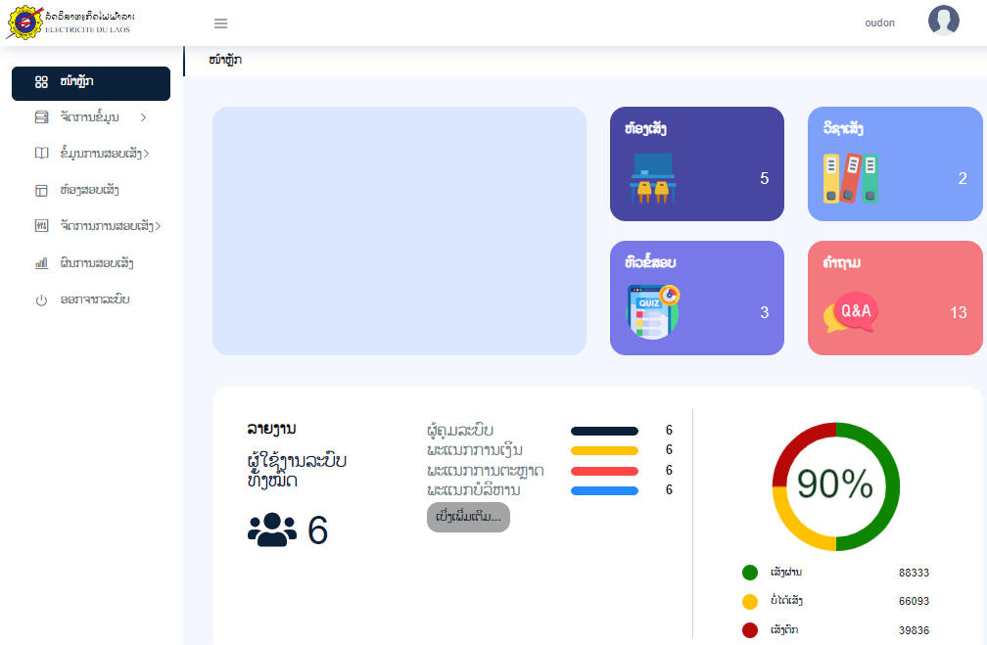

1. ເມນູຫຼັກເຂົ້າຫາແຕ່ລະພາກສ່ວນຂໍ້ມູນ.
2. ສະແດງຊື່ຜູ້ເຂົ້າໃຊ້ລະບົບ.
3. ສະແດງຈຳນວນຜູ້ໃຊ້ລະບົບ (ແຍກຕາມແຕ່ລະພະແນກ) ສາມາດຄິກເຂົ້າໄປຫາຂໍ້ມູນທັງໝົດໄດ້ເລີຍ.
4. ສະແດງຂໍ້ມູນຈຳນວນຫ້ອງເສັງ, ວິຊາເສັງ, ຫົວຂໍ້ເສັງ ແລະ ຄຳຖາມທັງໝົດທີ່ມີໃນລະບົບ ຈັດການຂໍ້ມູນພະແນກ ແລະ ພະນັກງານ (ຜູ້ໃຊ້ລະບົບ).
5. ສະແດງສະຖິຕິຜົນຂອງການສອບເສັງໄລຍະຜ່ານມາເປັນເປີເຊັນ.

# ຈັດການຂໍ້ມູນ

## ຂໍ້ມູນພະແນກ

ຂໍ້ມູນພະແນກແມ່ນສ້າງຂຶ້ນມາເພື່ອບັນຈຸເອົາພະນັກງານແຕ່ລະພະແນກການເຂົ້າ ໂດຍອິງຕາມໂຄງຮ່າງການຈັດຕັ້ງຂອງອົງກອນນັ້ນ.

ການຈັດການຂໍ້ມູນພະແນກແມ່ນປະຕິບັດດັ່ງນີ້:

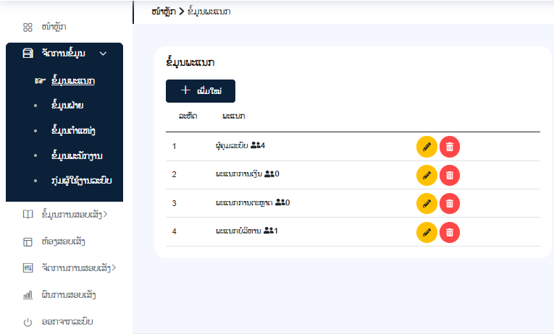

**ຈາກຮູບອະທິບາຍແຕ່ລະໝາຍເລກ:**

1. ເຂົ້າຫາຂໍ້ມູນພະແນກ ໄປທີ່ເມນູໝາຍເລກ (1).
2. ສະແດງຂໍ້ມູນພະແນກທັງໝົດທີ່ມີ.
3. ຕ້ອງການແກ້ໄຂຂໍ້ມູນພະແນກໃດໜຶ່ງໃຫ້ເລືອກແຖວພະແນກນັ້ນ ແລ້ວກົດປຸ່ມ ແກ້ໄຂ (ສີເຫຼືອງ) ຫຼັງຈາກນັ້ນໃຫ້ດຳເນີນການແກ້ໄຂຂໍ້ມູນ ແລະ ກົດປຸ່ມ “ບັນທຶກ” ດັ່ງຮູບລຸ່ມນີ້:

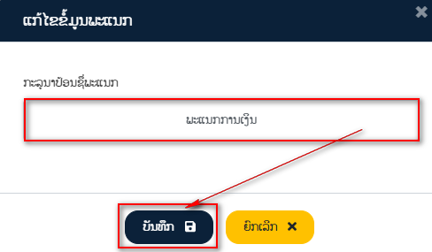

1. ຕ້ອງການລຶບຂໍ້ມູນພະແນກໃດໜຶ່ງໃຫ້ເລືອກແຖວພະແນກນັ້ນ ແລ້ວກົດປູ່ມ ລຶບ (ສີແດງ) ຫຼັງຈາກນັ້ນໃຫ້ ກົດປຸ່ມ “Yes” ເພື່ອຢືນຢັນການລຶບ ດັ່ງຮູບລຸ່ມນີ້:

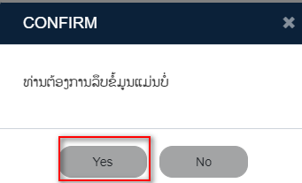

1. ຕ້ອງການເພີ່ມພະແນກໃໝ່ ໃຫ້ກົດປູ່ມ ເພີ່ມໃໝ່ (ໝາຍເລກ 5) ຫຼັງຈາກນັ້ນໃຫ້ປ້ອນຊື່ພະແນກ ແລະກົດປຸ່ມ “ບັນທຶກ” ດັ່ງຮູບລຸ່ມນີ້:

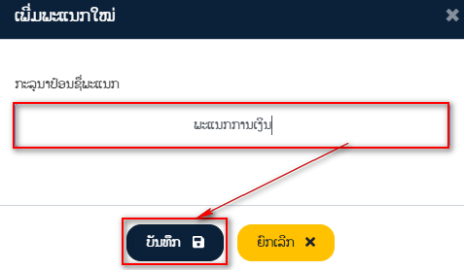

## ຂໍ້ມູນຝ່າຍ

ຂໍ້ມູນຝ່າຍແມ່ນຂຶ້ນກັບ ແຕ່ລະພະແນກການ(ພະແນກໃດໜື່ງປະກອບດ້ວຍຫຼາຍໆຝ່າຍ) ໂດຍອິງຕາມໂຄງຮ່າງການຈັດຕັ້ງ ຂອງອົງກອນນັ້ນ.

ການຈັດການຂໍ້ມູນຝ່າຍແມ່ນປະຕິບັດດັ່ງນີ້:

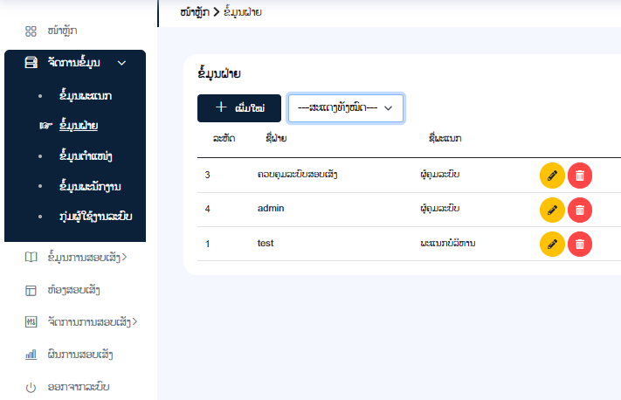

**ຈາກຮູບອະທິບາຍແຕ່ລະໝາຍເລກ:**

1. ເຂົ້າຫາຂໍ້ມູນຝ່າຍ ໄປທີ່ເມນູໝາຍເລກ (1).
2. ສະແດງຂໍ້ມູນຝ່າຍທັງໝົດທີ່ມີ.
3. ຕ້ອງການແກ້ໄຂຂໍ້ມູນຝ່າຍໃດໜຶ່ງໃຫ້ເລືອກແຖວຊື່ຝ່າຍນັ້ນ ແລ້ວກົດປຸ່ມແກ້ໄຂ (ສີເຫຼືອງ) ຫຼັງຈາກນັ້ນໃຫ້ດຳເນີນການແກ້ໄຂຂໍ້ມູນ ແລະ ກົດປຸ່ມ “ບັນທຶກ” ດັ່ງຮູບລຸ່ມນີ້:

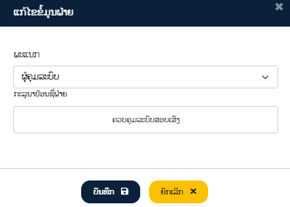

1. ຕ້ອງການລຶບຂໍ້ມູນຝ່າຍໃດໜຶ່ງໃຫ້ເລືອກແຖວຝ່າຍນັ້ນ ແລ້ວກົດປູ່ມ ລຶບ (ສີແດງ) ຫຼັງຈາກນັ້ນໃຫ້ ກົດປຸ່ມ “Yes” ເພື່ອຢືນຢັນການລຶບ ດັ່ງຮູບລຸ່ມນີ້:



1. ຕ້ອງການເພີ່ມຝ່າຍໃໝ່ ໃຫ້ກົດປູ່ມ ເພີ່ມໃໝ່ (ໝາຍເລກ 5) ຫຼັງຈາກນັ້ນໃຫ້ເລືອກຊື່ພະແນກ ແລະ ປ້ອນຊື່ຝ່າຍ ແລະ ກົດປຸ່ມ “ບັນທຶກ” ດັ່ງຮູບລຸ່ມນີ້:

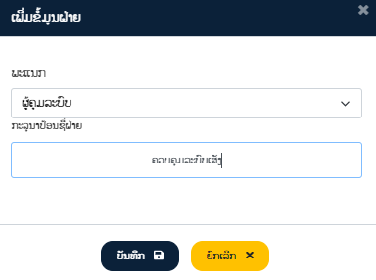

1. ສາມາດເລືອກເບີ່ງສະເພາະຝ່າຍທີ່ຂຶ້ນກັບພະແນກການໃດໜື່ງ.

## ຂໍ້ມູນຕຳແໜ່ງ

ຂໍ້ມູນຕຳແໜ່ງແມ່ນສ້າງຂຶ້ນມາເພື່ອກຳນົດໃຫ້ກຳພະນັກງານ, ວ່າພະນັກງານຜູ້ນັ້ນແມ່ນຢູ່ໃນຕຳແໜ່ງໃດ ໂດຍອິງຕາມໂຄງຮ່າງການຈັດຕັ້ງ ຂອງອົງກອນນັ້ນ.

ການຈັດການຂໍ້ມູນຕຳແໜ່ງແມ່ນປະຕິບັດດັ່ງນີ້:

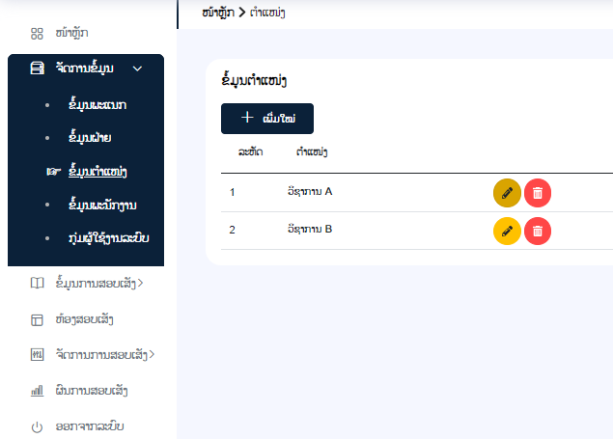

ຈາກຮູບອະທິບາຍແຕ່ລະໝາຍເລກ:

1. ເຂົ້າຫາຂໍ້ມູນຕຳແໜ່ງ ໄປທີ່ເມນູໝາຍເລກ (1).
2. ສະແດງຂໍ້ມູນຕຳແໜ່ງທັງໝົດທີ່ມີ.
3. ຕ້ອງການແກ້ໄຂຂໍ້ມູນຕຳແໜ່ງໃດໜຶ່ງໃຫ້ເລືອກແຖວຊື່ຕຳແໜ່ງນັ້ນ ແລ້ວກົດປຸ່ມແກ້ໄຂ (ສີເຫຼືອງ) ຫຼັງຈາກນັ້ນໃຫ້ດຳເນີນການແກ້ໄຂຂໍ້ມູນ ແລະ ກົດປຸ່ມ “ບັນທຶກ” ດັ່ງຮູບລຸ່ມນີ້:

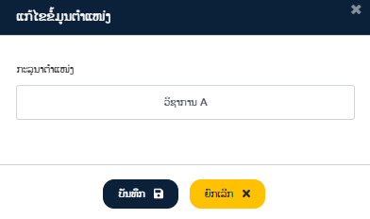

1. ຕ້ອງການລຶບຂໍ້ມູນຕຳແໜ່ງໃດໜຶ່ງໃຫ້ເລືອກແຖວຕຳແໜ່ງນັ້ນ ແລະ ກົດປູ່ມລຶບ (ສີແດງ) ຫຼັງຈາກນັ້ນໃຫ້ ກົດປຸ່ມ “Yes” ເພື່ອຢືນຢັນການລຶບ ດັ່ງຮູບລຸ່ມນີ້:



1. ຕ້ອງການເພີ່ມຕຳແໜ່ງໃໝ່ ໃຫ້ກົດປູ່ມ ເພີ່ມໃໝ່ (ໝາຍເລກ 5) ຫຼັງຈາກນັ້ນໃຫ້ປ້ອນຊື່ຕຳແໜ່ງ ແລະ ກົດປຸ່ມ “ບັນທຶກ” ດັ່ງຮູບລຸ່ມນີ້:

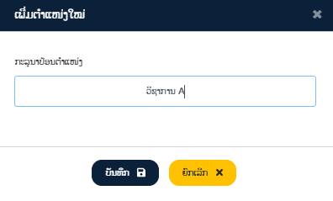

## ຂໍ້ມູນພະນັກງານ (ຜູ້ໃຊ້ລະບົບ)

ຂໍ້ມູນພະນັກງານ ຫຼື ຜູ້ໃຊ້ລະລົບ ແມ່ນສ້າງຂຶ້ນມາເພື່ອເຂົ້ານຳໃຊ້ລະບົບ ໂດຍຈະມີຢູ່ 2 ປະເພດຜູ້ໃຊ້ຄື: ຜູ້ຄຸ້ມຄອງລະບົບ (Admin) ແລະ ນັກສອບເສັງ.

ການຈັດການຂໍ້ມູນພະນັກງານແມ່ນປະຕິບັດດັ່ງນີ້: 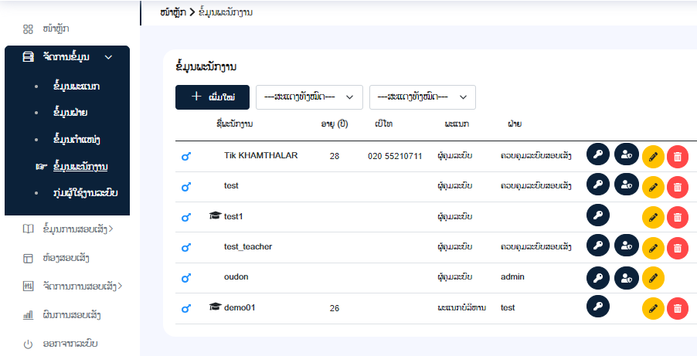

1. ເຂົ້າຫາຂໍ້ມູນພະນັກງານ ໄປທີ່ເມນູໝາຍເລກ (1).
2. ສະແດງຂໍ້ມູນພະນັກງານທັງໝົດທີ່ມີ.
3. ຕ້ອງການປ່ຽນລະຫັດຜ່ານຂອງຜູ້ເຂົ້ານຳໃຊ້ລະບົບ ໃຫ້ກົດປຸ່ມ ຮູບກະແຈ(ໝາຍເລກ 3) ຫຼັງຈາກນັ້ນໃຫ້ປ້ອນລະຫັດຜ່ານ ແລະ ກົດປຸ່ມ “ບັນທຶກ” ດັ່ງຮູບລຸ່ມນີ້:

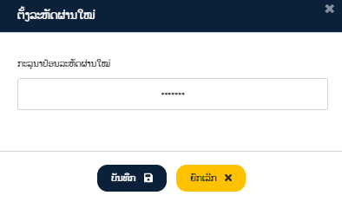

1. ຕ້ອງການປ່ຽນກຸ່ມຜູ້ໃຊ້ງານລະບົບ ໃຫ້ກົດປຸ່ມ(ໝາຍເລກ 4) ຫຼັງຈາກນັ້ນໃຫ້ເລືອກຊື່ກຸ່ມຜູ້ໃຊ້ງານລະບົບ ແລະ ກົດປຸ່ມ “ບັນທຶກ” ດັ່ງຮູບລຸ່ມນີ້:

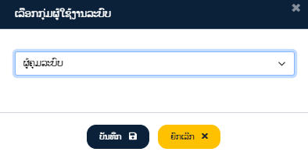

1. ຕ້ອງການແກ້ໄຂຂໍ້ມູນພະນັກງານໃດໜຶ່ງໃຫ້ເລືອກແຖວພະແນກນັ້ນ ແລ້ວກົດປຸ່ມ ແກ້ໄຂ (ສີເຫຼືອງ) ຫຼັງຈາກນັ້ນໃຫ້ປ້ອນແກ້ໄຂຂໍ້ມູນ ແລະ ກົດປຸ່ມ “ບັນທຶກ” ດັ່ງຮູບລຸ່ມນີ້:

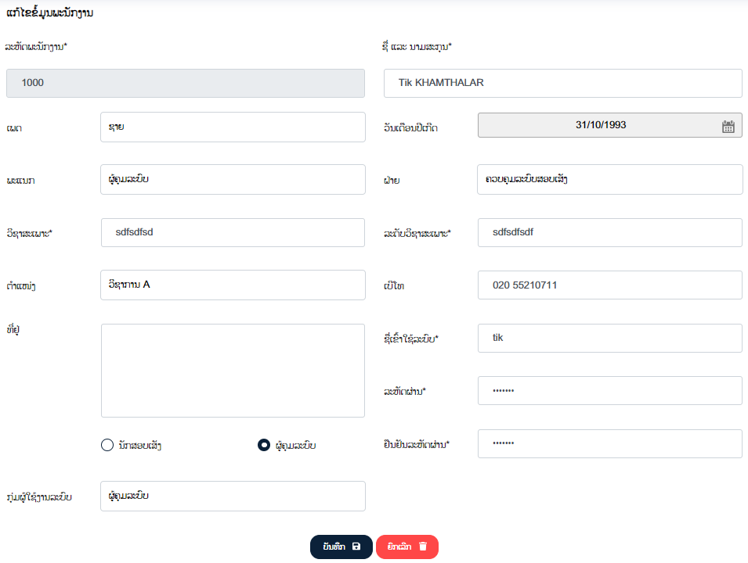

1. ຕ້ອງການລຶບຂໍ້ມູນພະນັກງານໃດໜຶ່ງໃຫ້ເລືອກແຖວພະນັກງານ ແລ້ວກົດປູ່ມ ລຶບ (ສີແດງ) ຫຼັງຈາກນັ້ນໃຫ້ ກົດປຸ່ມ “Yes” ເພື່ອຢືນຢັນການລຶບ ດັ່ງຮູບລຸ່ມນີ້:



1. ຕ້ອງການເພີ່ມພະນັກງານໃໝ່ ໃຫ້ກົດປູ່ມ ເພີ່ມໃໝ່ (ໝາຍເລກ 5) ຫຼັງຈາກນັ້ນໃຫ້ປ້ອນຂໍ້ມູນລາຍລະ ອຽດຂອງພະນັກງານ (ຕ້ອງລະບູໃຫ້ຖືກຕ້ອງວ່າຜູ້ໃຊ້ນັ້ນເປັນອາຈານສອນ ຫຼື ນັກສອບເສັງ) ແລະ ກົດປຸ່ມ “ບັນທຶກ” ດັ່ງຮູບລຸ່ມນີ້:

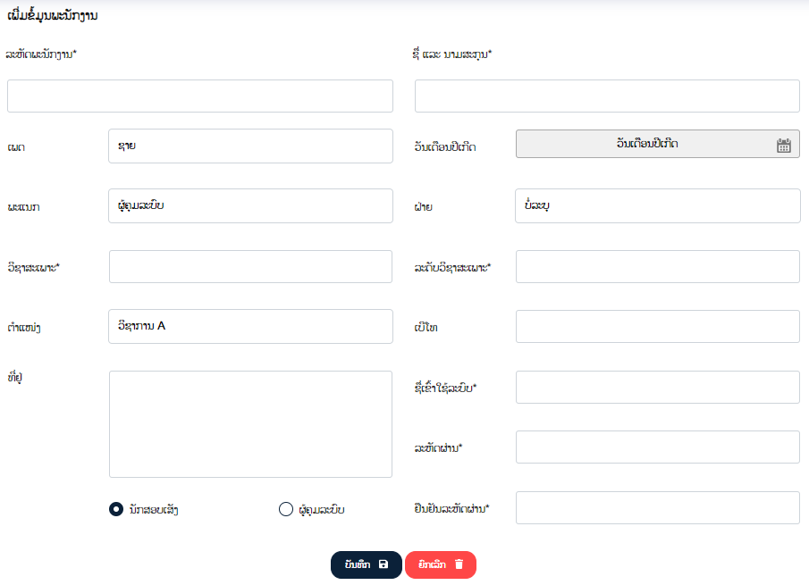

1. ສາມາດ Filter ຂໍ້ມູນຕາມ ຝ່າຍໄດ້.
2. ສາມາດ Filter ຂໍ້ມູນຕາມ ພະແນກໄດ້.

## ກຸ່ມຜູ້ໃຊ້ງານລະບົບ

ຂໍ້ມູນກຸ່ມຜູ້ໃຊ້ງານລະບົບແມ່ນສ້າງຂຶ້ນມາເພື່ອກຳນົດສິດທິການເຂົ້າໃຊ້ລະບົບ, ເມື່ອພະນັກງານຢູ່ໃນກຸ່ມໃຊ້ງານລະບົບໃດກໍ່ຈະໄດ້ສິດທິການເຂົ້າໃຊລະບົບຕາມກຸ່ມທີ່ກຳນົດນັ້ນ. ການຈັດການແມ່ນປະຕິບັດດັ່ງນີ້: 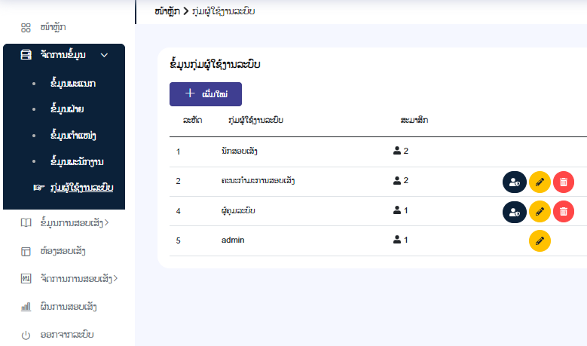

1. ເຂົ້າຫາຂໍ້ມູນກຸ່ມຜູ້ໃຊ້ງານລະລົບ ໄປທີ່ເມນູໝາຍເລກ (1).
2. ສະແດງຂໍ້ມູນກຸ່ມຜູ້ໃຊ້ງານລະລົບທັງໝົດທີ່ມີ.
3. ຕ້ອງການກຳນົດສິດຂອງກຸ່ມຜູ້ໃຊ້ງານລະລົບ ໃຫ້ກົດປຸ່ມ(ໝາຍເລກ 3) ຫຼັງຈາກນັ້ນໃຫ້ກຳນົດສິດການເຂົ້ານຳໃຊ້ລະບົບໂດຍການເລືອກຕິກເຄື່ອງໝາຍຖືກໃສ່ບອກສີ່ລ່ຽມ ແລະ ກົດປຸ່ມບັນທຶກ, ດັ່ງຮູບລຸ່ມນີ້:

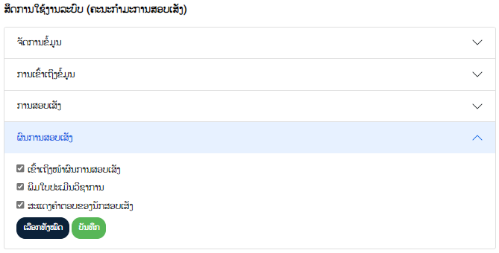

1. ຕ້ອງການແກ້ໄຂຂໍ້ມູນກຸ່ມຜູ້ໃຊ້ງານລະລົບ ໃດໜຶ່ງໃຫ້ເລືອກແຖວພະແນກນັ້ນ ແລ້ວກົດປຸ່ມ ແກ້ໄຂ (ສີເຫຼືອງ) ຫຼັງຈາກນັ້ນໃຫ້ປ້ອນແກ້ໄຂຂໍ້ມູນ ແລະ ກົດປຸ່ມ “ບັນທຶກ” ດັ່ງຮູບລຸ່ມນີ້:

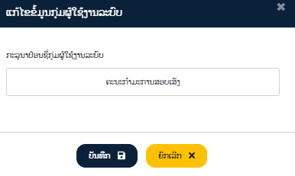

1. ຕ້ອງການລຶບຂໍ້ມູນກຸ່ມຜູ້ໃຊ້ງານລະລົບໃດໜຶ່ງໃຫ້ເລືອກແຖວພະນັກງານ ແລ້ວກົດປູ່ມ ລຶບ (ສີແດງ) ຫຼັງຈາກນັ້ນໃຫ້ ກົດປຸ່ມ “Yes” ເພື່ອຢືນຢັນການລຶບ ດັ່ງຮູບລຸ່ມນີ້:



1. ຕ້ອງການເພີ່ມກຸ່ມຜູ້ໃຊ້ງານລະລົບ ໃຫ້ກົດປູ່ມ ເພີ່ມໃໝ່ (ໝາຍເລກ 6) ຫຼັງຈາກນັ້ນໃຫ້ປ້ອນຂໍ້ມູນຊື່ກຸ່ມຜູ້ໃຊ້ງານລະລົບ ແລະ ກົດປຸ່ມ “ບັນທຶກ” ດັ່ງຮູບລຸ່ມນີ້:

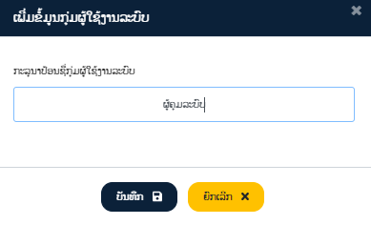

# ຈັດການຂໍ້ມູນວິຊາເສັງ, ຄຳຖາມສອບເສັງ ແລະ ສ້າງຫົວຂໍ້ສອບເສັງ

## ຂໍ້ມູນວິຊາເສັງ

ຂໍ້ມູນວິຊາເສັງແມ່ນລາຍການວິຊາເສັງທັງໝົດທີ່ຈະໃຫ້ນັກສອບເສັງໄດ້ທຳການສອບເສັງ ເມື່ອມີວິຊາເສັງແລ້ວ ຈື່ງສາມາດສ້າງຄຳຖາມສອບເສັງເຂົ້າຢູ່ໃນແຕ່ລະວິຊາເສັງນັ້ນ ແລະ ຫຼັງຈາກມີທັງວິຊາເສັງ ແລະ ຄຳຖາມຄົບແລ້ວ ຈື່ງສາມາດສ້າງຫົວຂໍ້ເສັງຂອງແຕ່ລະວິຊາ ເພື່ອເພີ່ມເຂົ້າຫ້ອງສອບເສັງ.

ການຈັດການຂໍ້ມູນວິຊາເສັງແມ່ນປະຕິບັດດັ່ງນີ້:

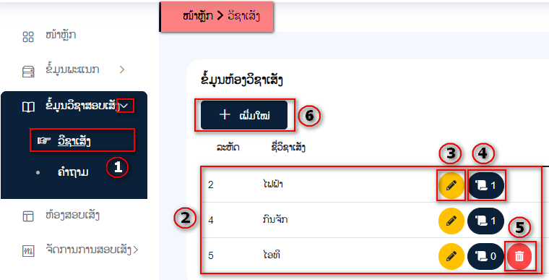

ຈາກຮູບອະທິບາຍແຕ່ລະໝາຍເລກ:

1. ເຂົ້າຫາຂໍ້ມູນວິຊາເສັງ ໄປທີ່ເມນູໝາຍເລກ (1)
2. ສະແດງຂໍ້ມູນວິຊາສອບເສັງທັງໝົດທີ່ມີ
3. ຕ້ອງການແກ້ໄຂຂໍ້ມູນວິຊາເສັງໃດໜຶ່ງໃຫ້ເລືອກແຖວຂໍ້ມູນນັ້ນ ແລ້ວກົດປູ່ມ ແກ້ໄຂ (ສີເຫຼືອງ) ຫຼັງຈາກນັ້ນໃຫ້ປ້ອນແກ້ໄຂຂໍ້ມູນ ແລ້ວກົດປຸ່ມ “ບັນທຶກ” ດັ່ງຮູບລຸ່ມນີ້:

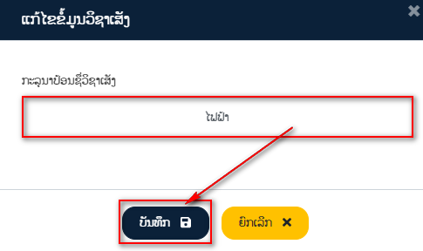

1. ເຂົ້າຫາຫົວຂໍ້ເສັງ ຂອງວິຊານັ້ນ (ຈະໄດ້ອະທິບາຍວິທີຈັດການຢູ່ຫົວຂໍ້ 3.3 ຂໍ້ມູນຫົວຂໍ້ເສັງ)
2. ຕ້ອງການລຶບວິຊາເສັງໃດໜຶ່ງໃຫ້ເລືອກແຖວຂໍ້ມູນນັ້ນ ແລ້ວກົດປູ່ມ ລຶບ (ສີແດງ) ຫຼັງຈາກນັ້ນໃຫ້ ກົດປຸ່ມ “Yes” ເພື່ອຢືນຢັນການລຶບ ດັ່ງຮູບລຸ່ມນີ້:



ໝາຍເຫດ: ໃນການລຶບວິຊາເສັງ ຖ້າຫາກວິຊານັ້ນຫາກມີຄຳຖາມຢູ່ໃນວິຊານັ້ນແລ້ວ ຫຼື ມີຫົວຂໍ້ເສັງຢູ່ແລ້ວແມ່ນບໍ່ສາມາດລຶບອອກໄດ້ (ຈະບໍ່ໂຊປຸ່ມລຶບຂໍ້ມູນເລີຍ)

1. ຕ້ອງການເພີ່ມວິຊາເສັງໃໝ່ ໃຫ້ກົດປູ່ມ ເພີ່ມໃໝ່ (ໝາຍເລກ 6) ຫຼັງຈາກນັ້ນໃຫ້ປ້ອນຊາເສັງ ແລ້ວກົດປຸ່ມ “ບັນທຶກ” ດັ່ງຮູບລຸ່ມນີ້:

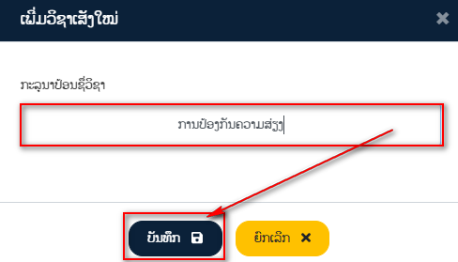

## ຂໍ້ມູນຄຳຖາມສອບເສັງແຕ່ລະວິຊາ

ຂໍ້ມູນຄຳຖາມ ແມ່ນເມື່ອມີວິຊາເສັງແລ້ວ ຈື່ງສາມາດສ້າງຄຳຖາມສອບເສັງເຂົ້າຢູ່ໃນແຕ່ລະວິຊາເສັງນັ້ນ. ຮູບແບບຄຳຖາມຈະປະກອບມີ 3 ປະເພດຄື:

* ຄຳຖາມແບບປະລາໄນ 1 ຄຳຕອບທີ່ຖືກຕ້ອງ (ມີຄຳຕອບໃຫ້ເລືອກຢ່າງນ້ອຍ 2 ຄຳຕອບຂຶ້ນໄປ)
* ຄຳຖາມປະລາໄນຫຼາຍຄຳຕອບທີ່ຖືກຕ້ອງ (ມີຄຳຕອບໃຫ້ເລືອກຢ່າງນ້ອຍ 2 ຄຳຕອບຂຶ້ນໄປ)
* ຄຳຖາມແບບອັດຕະໄນ

ໝາຍເຫດ: ໃນຄຳຖາມຈະສາມາດປະກອບຮູບພາບໃສ່, ສຳລັບສູດທາງຄະນິດສາດຕ່າງໆ ແມ່ນໃຫ້ໃສ່ເປັນຮູບພາບຄືກັນ ທັງບ່ອນສ້າງເນື້ອນໃນຄຳຖາມ ແລະ ບ່ອນສ້າງຄຳຕອບ

ການໃຫ້ຄະແນນສຳລັບຄຳຖາມແບບປະລາໄນ 1 ຫຼື ຫຼາຍຄຳຕອບທີ່ຖືກຕ້ອງ ເວລານັກສອບເສັງດຳເນີນການສອບເສັງ ຕ້ອງຕອບໃຫ້ຖືກຕ້ອງເທົ່ານັ້ນຈື່ງຈະໄດ້ຄະແນນຕາມຄະແນນຂອງແຕ່ລະຂໍ້ທີ່ອາຈານກຳນົດຢູ່ໃນຫົວບົດເສັງ, ຊື່ງຄະແນນແມ່ນລະ ບົບຈະຄິດໄລ່ອັດຕະໂນມັດ, ແຕ່ຖ້າເປັນຄຳຖາມແບບອັດຕະໄນແມ່ນທາງອາຈານຕ້ອງໄດ້ມາກວດຜົນເສັງ ແລະ ໃຫ້ຄະແນນເອງຕາມການຕອບຕົວຈິງຂອງນັກສອບເສັງ.

ການຈັດການຂໍ້ມູນຄຳຖາມແມ່ນປະຕິບັດດັ່ງນີ້:

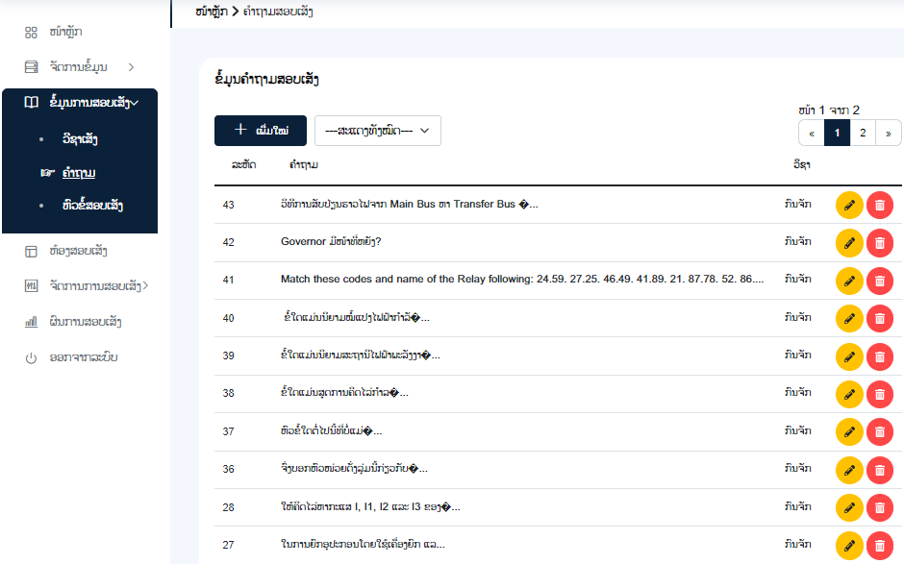

ຈາກຮູບອະທິບາຍແຕ່ລະໝາຍເລກ:

1. ເຂົ້າຫາຂໍ້ມູນຄຳຖາມສອບເສັງ ໄປທີ່ເມນູໝາຍເລກ (1)
2. ສະແດງຂໍ້ມູນຄຳຖາມສອບເສັງ ທັງໝົດທີ່ມີ
3. ສາມາດ Filter ເບີ່ງສະເພາະຄຳຖາມຂອງວິຊາທີ່ເຮົາເລືອກ
4. ຕ້ອງການເພີ່ມຄຳຖາມສອບເສັງໃໝ່ ໃຫ້ກົດປູ່ມ ເພີ່ມໃໝ່ (ໝາຍເລກ 4) ຫຼັງຈາກນັ້ນໃຫ້ປ້ອນຂໍ້ມູນຄຳຖາມຕາມແບບຟອມ ແລ້ວກົດປຸ່ມ “ບັນທຶກ” ດັ່ງຮູບລຸ່ມນີ້:

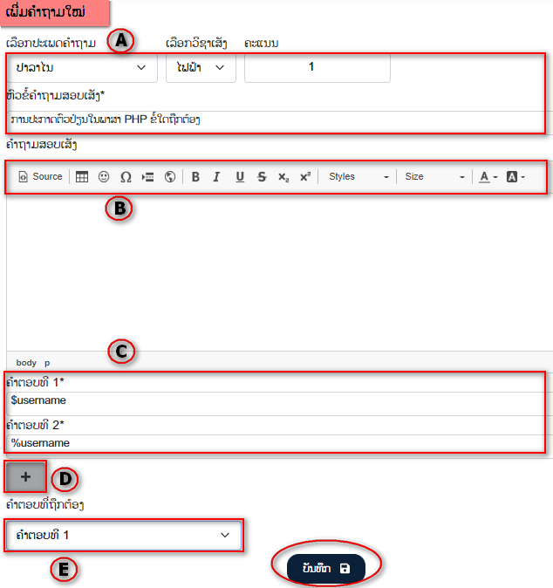

ອະທິບາຍລະອຽດແຕ່ລະເຄື່ອງໝາຍໃນການສ້າງຄຳຖາມແບບປະລາໄນ 1 ຄຳຕອບ

1. ເລືອກປະເພດຄຳຖາມໃຫ້ເປັນ **ປະລາໄນ**, ຄຳຖາມຂອງວິຊາໃດ ແລະ ໃຫ້ຄະແນນຄຳຖາມເລີ່ມຕົ້ນ
2. ໃນການປ້ອນຂໍ້ມູນສາມາດໃສ່ເປັນຮູບພາບ, ໃສ່ຕາຕະລາງ, ກຳນົດຮູບແບບຂອງຟ້ອນຕ່າງໆໄດ້
3. ບ່ອນໃສ່ຕົວເລືອກຄຳຕອບຂອງຄຳຖາມ ຕ້ອງມີຕັ້ງແຕ່ 2 ຄຳຕອບຂຶ້ນໄປ
4. ຕ້ອງການເພີ່ມຄຳຕອບໃສ່ຕື່ມໃຫ້ກົດປຸ່ມໝາຍບວກ “+” (ເພີ່ມຄຳຕອບໄດ້ບໍ່ຈຳກັດ)
5. ເລືອກຄຳຕອບຂໍ້ໃດຖືກຕ້ອງສຳລັບຄຳຖາມທີ່ສ້າງນີ້ ຫຼັງຈາກນັ້ນໃຫ້ກົດປຸ່ມ “ບັນທຶກ”

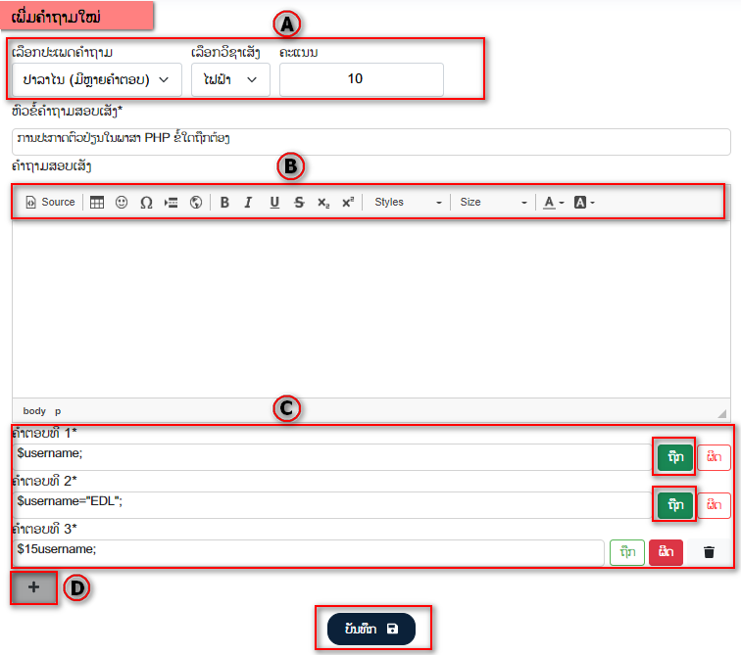

ອະທິບາຍລະອຽດແຕ່ລະເຄື່ອງໝາຍໃນການສ້າງຄຳຖາມແບບປະລາໄນ ຫຼາຍ ຄຳຕອບ.

1. ເລືອກປະເພດຄຳຖາມໃຫ້ເປັນ **ປະລາໄນ(ມີຫຼາຍຄຳຕອບ)**, ຄຳຖາມຂອງວິຊາໃດ ແລະ ໃຫ້ຄະແນນຄຳຖາມເລີ່ມຕົ້ນ.
2. ໃນການປ້ອນຂໍ້ມູນສາມາດໃສ່ເປັນຮູບພາບ, ໃສ່ຕາຕະລາງ, ກຳນົດຮູບແບບຂອງຟ້ອນຕ່າງໆໄດ້.
3. ບ່ອນໃສ່ຕົວເລືອກຄຳຕອບຂອງຄຳຖາມ ຕ້ອງມີຕັ້ງແຕ່ 2 ຄຳຕອບຂຶ້ນໄປ ແລະ ໃຫ້ລະບຸເລີຍວ່າຄຳຕອບຂໍ້ໃດຖືກ, ຂໍ້ໃດຜິດ.
4. ຕ້ອງການເພີ່ມຄຳຕອບໃສ່ຕື່ມໃຫ້ກົດປຸ່ມໝາຍບວກ “+” (ເພີ່ມຄຳຕອບໄດ້ບໍ່ຈຳກັດ) ຫຼັງຈາກນັ້ນໃຫ້ກົດປຸ່ມ “ບັນທຶກ”.

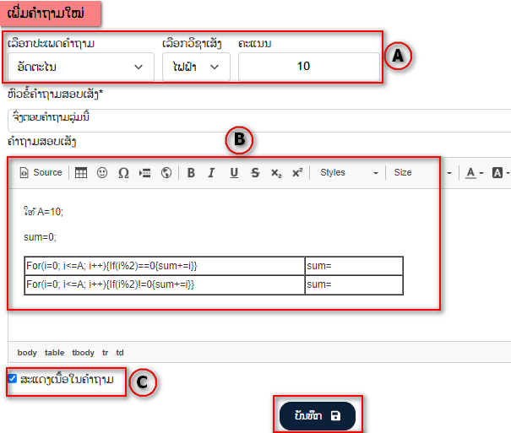

ອະທິບາຍລະອຽດແຕ່ລະເຄື່ອງໝາຍໃນການສ້າງຄຳຖາມແບບອັດຕະໄນ:

1. ເລືອກປະເພດຄຳຖາມໃຫ້ເປັນ **ອັດຕະໄນ**, ຄຳຖາມຂອງວິຊາໃດ ແລະ ໃຫ້ຄະແນນຄຳຖາມເລີ່ມຕົ້ນ.
2. ໃນການປ້ອນຂໍ້ມູນສາມາດໃສ່ເປັນຮູບພາບ, ໃສ່ຕາຕະລາງ, ກຳນົດຮູບແບບຂອງຟ້ອນຕ່າງໆໄດ້.
3. ຖ້າທິກເອົາ “ສະແດງເນື້ອໃນຄຳຖາມ” ເວລາສອບເສັງເນື້ອໃນຄຳຖາມຈະໄປສະແດງຢູ່ບ່ອນໃຫ້ນັກສອບເສັງຕອບ, ເພື່ອບໍ່ໄດ້ສ້າງເນື້ອໃນການຕອບຄຳຖາມຄືນໃໝ່.
4. ຕ້ອງການແກ້ໄຂຂໍ້ມູນວິຊາເສັງໃດໜຶ່ງໃຫ້ເລືອກແຖວຂໍ້ມູນນັ້ນ ແລ້ວກົດປູ່ມ ແກ້ໄຂ (ສີເຫຼືອງ) ຫຼັງຈາກນັ້ນໃຫ້ປ່ຽນແປງຂໍ້ມູນຄຳຖາມທີຕ້ອງການແກ້ໄຂ ແລ້ວກົດປຸ່ມ “ບັນທຶກ”.

ໝາຍເຫດ: ປະເພດຮູບແບບຄຳຖາມແມ່ນບໍ່ສາມາດປ່ຽນແປງໄດ້.

1. ຕ້ອງການລຶບວິຊາເສັງໃດໜຶ່ງໃຫ້ເລືອກແຖວຂໍ້ມູນນັ້ນ ແລ້ວກົດປູ່ມ ລຶບ (ສີແດງ) ຫຼັງຈາກນັ້ນໃຫ້ ກົດປຸ່ມ “Yes” ເພື່ອຢືນຢັນການລຶບ ດັ່ງຮູບລຸ່ມນີ້:



ໝາຍເຫດ: ໃນການຄຳຖາມສອບເສັງຂອງວິຊາໃດໜື່ງ ຖ້າຫາກວິຄຳຖາມສອບເສັງນັ້ນຫາກມີຢູ່ໃນຫົວຂໍ້ສອບເສັງຂອງວິຊານັ້ນແລ້ວ ລະບົບຈະບໍ່ສາມາດລຶບອອກໄດ້ (ຈະບໍ່ໂຊປຸ່ມລຶບຂໍ້ມູນເລີຍ)

## ຂໍ້ມູນຫົວຂໍ້ສອບເສັງ

ຫຼັງຈາກແຕ່ລະວິຊາເສັງມີຄຳຖາມສອບເສັງຮຽບຮ້ອຍແລ້ວ ຂັ້ນຕອນຕໍ່ໄປແມ່ນທາງອາຈານສາມາດສ້າງຫົວຂໍ້ສອບເສັງຂຶ້ນມາໄດ້ ເພື່ອນຳຫົວຂໍ້ສອບເສັງທີ່ສ້າງນັ້ນ ເພີ່ມເຂົ້າຫ້ອງເສັງ ແລະ ເປີດການສອບເສັງໃຫ້ນັກສອບເສັງດຳເນີນການສອບເສັງ. (ໝາຍເຫດ: ຫົວຂໍ້ສອບເສັງໜື່ງ ສາມາດເພີ່ມຄຳຖາມສອບເສັງຈາກຫຼາຍວິຊາເຂົ້າໃນຂໍ້ສອບເສັງໄດ້, ແລະ ສຳລັບຫົວຂໍ້ເສັງທົດລອງແມ່ນບໍ່ສາມາດລຶບອອກໄດ້ ແຕ່ສາມາດໄປປັບປ່ຽນຂໍ້ມູນຄຳຖາມ ຫຼື ຄະແນນທາງໃນໄດ້).

ການຈັດການຫົວຂໍ້ສອບເສັງແມ່ນປະຕິບັດດັ່ງນີ້:

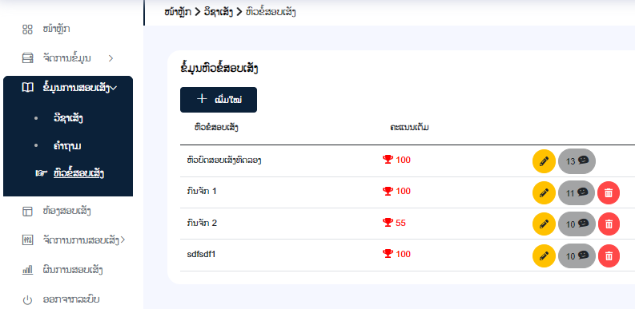

ຈາກຮູບອະທິບາຍແຕ່ລະໝາຍເລກ:

1. ເຂົ້າຫາຂໍ້ມູນວິຊາເສັງ ໄປທີ່ເມນູໝາຍເລກ (1).
2. ສະແດງຂໍ້ມູນວິຊາເສັງ ທັງໝົດທີ່ມີ.
3. ຕ້ອງການແກ້ໄຂຂໍ້ມູນວິຊາເສັງ ໃດໜຶ່ງໃຫ້ເລືອກແຖວວິຊາເສັງ ແລ້ວກົດປຸ່ມ ແກ້ໄຂ (ສີເຫຼືອງ) ຫຼັງຈາກນັ້ນໃຫ້ແກ້ໄຂຂໍ້ມູນ ແລະ ກົດປຸ່ມ “ບັນທຶກ” ດັ່ງຮູບລຸ່ມນີ້:

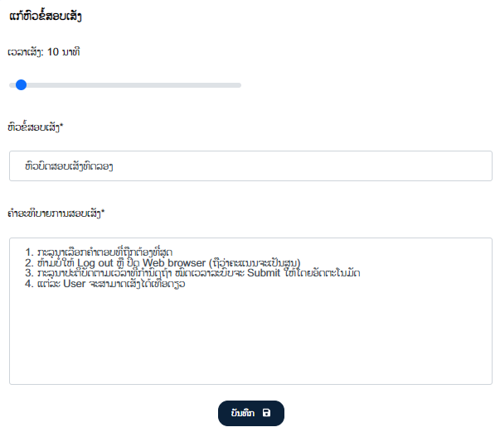

1. ຕ້ອງການເບີ່ງລາຍລະອຽດ, ເພີ່ມ, ແກ້ໄຂ ຄຳຖາມໃນຫົວຂໍ້ເສັງໃຫ້ກົດປຸ່ມ ໝາຍເລກ (4), ຈະສະປະກົດໜ້າຕ່າງດັ່ງຮູບ:

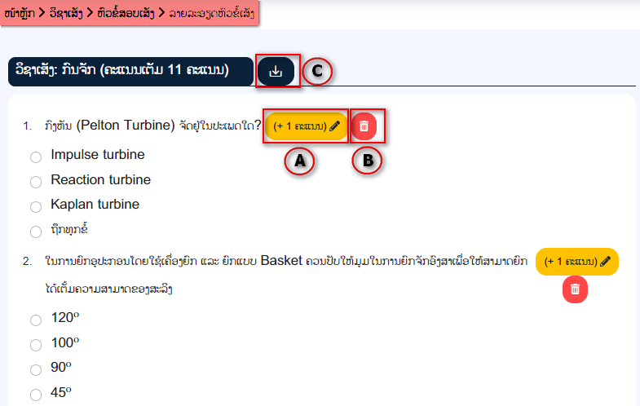

ຈາກຮູບອະທິບາຍແຕ່ລະຕົວອັກສອນ:

1. ເປັນການແກ້ໄຂຄະແນນຂອງຄຳຖາມນັ້ນວ່າໃນຫົວບົດເສັງນີ້ຈະໃຫ້ຄະແນນຄຳຖາມນີ້ເທົ້າໃດ.

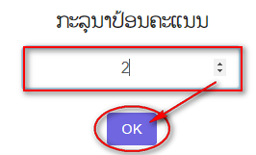

1. ແມ່ນລຶບຄຳຖາມນີ້ອອກຈາກຫົວຂໍ້ເສັງ

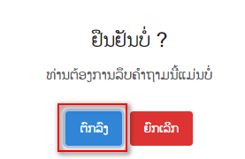

1. ແມ່ນການເພີ່ມຄຳຖາມຂອງວິຊານີ້ເຂົ້າໃນຫົວຂໍ້ເສັງ, ຊີ່ງສາມາດເລືອກ ຕິກເອົາຄຳຖາມທີ່ຕ້ອງການເພີມ ແລະໃຫ້ກົດປຸ່ມບັນທຶກ.

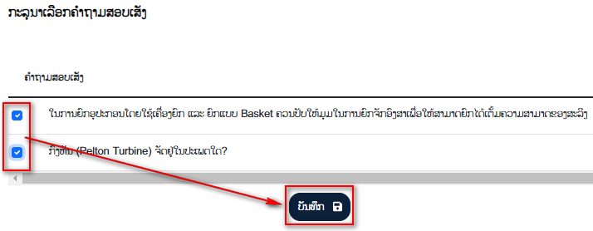

1. ຕ້ອງການລຶບຫົວຂໍ້ເສັງໃຫ້ກົດປຸ່ມລຶບສີແດງ ໝາຍເລກ (5) ແລະ ກົດປຸ່ມ Yes ເພື່ອຢືນຢັນ.



1. ຕ້ອງການເພີ່ມຫົວຂໍ້ເສັງໃໝ່ ກົດປຸ່ມເພີ່ມໃໝ່ ໝາຍເລກ (6), ປ້ອນຂໍ້ມູນລາຍລະອຽດຫົວຂໍ້ເສັງ ແລ້ວກົດປຸ່ມ “ບັນທຶກ” ດັ່ງຮູບລຸ່ມນີ້:



# ຂໍ້ມູນຫ້ອງສອບເສັງ

ຫ້ອງສອບເສັງແມ່ນສ້າງຂຶ້ນມາເພື່ອໃຫ້ ບັນຈຸເອົາຫົວຂໍ້ສອບເສັງ, ນັກສອບເສັງ ແລະ ຄະນະກຳມະການກວດສອບບົດເສັງເຂົ້າມາໄວ້ໃນຫ້ອງສອບເສັງ ຊື່ງໃນແຕ່ຂໍ້ສອບເສັງ ແມ່ນເຮົາສາມາດທຳການອະນຸຍາດເປີດ-ປິດຫົວຂໍ້ເສັງນັ້ນ. ນັກສອບເສັງຜູ້ໃດທີ່ຈະເຂົ້າມາເສັງແມ່ນໃນຫ້ອງເສັງໄດ້ ຕ້ອງໄດ້ເພີ່ມນັກສອບເສັງສາມາເຂົ້າຫ້ອງສອບເສັງນີ້ ຈື່ງສາມາດດຳເນີນການສອບເສັງໄດ້ ແລະ ຖ້າບໍ່ຕ້ອງການໃຫ້ນັກສອບເສັງເຂົ້າຫ້ອງເສັງນີ້ໄດ້ກໍ່ລຶບນັກສອບເສັງນັ້ນອອກຈາກຫ້ອງສອບເສັງນັ້ນເລີຍ, ສຳລັບຄະນະກຳມະການສອບສອບເສັງທີ່ເພີ່ມເຂົ້າໃນຫ້ອງເສັງ ແມ່ນຜູ້ທີ່ສາມາດກວດກາບົດເສັງ ແລະ ໃຫ້ຄະແນນສຳລັບຄຳຖາມທີ່ເປັນອັດຕະໄນ ຂອງນັກສອບເສັງໄດ້.

ການຈັດການຂໍ້ມູນຫ້ອງສອບເສັງແມ່ນປະຕິບັດດັ່ງນີ້:

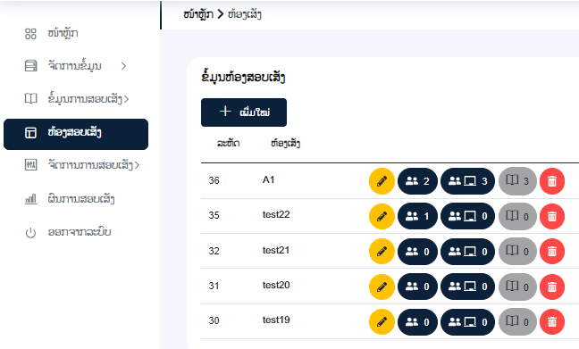

ຈາກຮູບອະທິບາຍແຕ່ລະໝາຍເລກ:

1. ເຂົ້າຫາຂໍ້ມູນຫ້ອງສອບເສັງ ໄປທີ່ເມນູໝາຍເລກ (1).
2. ສະແດງຂໍ້ມູນຫ້ອງສອບເສັງທັງໝົດທີ່ມີ.
3. ຕ້ອງການເພີ່ມຫ້ອງສອບເສັງໃໝ່ໃຫ້ກົດປຸ່ມເພີ່ມໃໝ່ ໝາຍເລກ (3). ຫຼັງຈາກນັ້ນໃຫ້ປ້ອນຂໍ້ມູນຊື່ຫ້ອງສອບເສັງ ແລະ ກົດປຸ່ມບັນທຶກ.

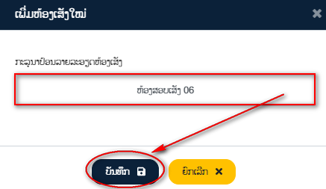

1. ຕ້ອງການແກ້ໄຂຫ້ອງເສັງໃດໜຶ່ງໃຫ້ເລືອກແຖວຂໍ້ມູນນັ້ນ ແລ້ວກົດປູ່ມ ແກ້ໄຂ (ສີເຫຼືອງ) ຫຼັງຈາກນັ້ນກົດປູ່ມບັນທຶກ.

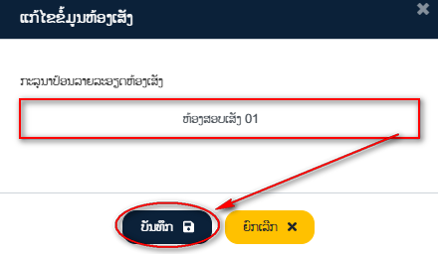

1. ການເພີ່ມນັກສອບເສັງເຂົ້າຫ້ອງເສັງ ໃຫ້ເລືອກແຖວຂໍ້ມູນຫ້ອງເສັງ ແລ້ວກົດປູ່ມ ໝາຍເລກ (5) ຫຼັງຈາກນັ້ນຈະປະກົດໜ້າຕ່າງດັ່ງຮູບ:

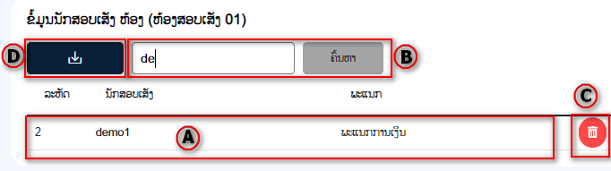

ອະທິບາຍລະອຽດແຕ່ລະເຄື່ອງໝາຍ:

1. ສະແດງລາຍຊື່ຂອງນັກສອບເສັງທີ່ຢູ່ໃນຫ້ອງເສັງທີ່ເລືອກທັງໝົດ.
2. ສາມາດ Filter ຂໍ້ມູນໄດ້.
3. ຕ້ອງການລຶບນັກສອບເສັງອອກຈາກຫ້ອງສອບເສັງ ໃຫ້ເລືອກລາຍການທີ່ຕ້ອງການລຶບແກ້ວກົດປຸ່ມລຶບ (ສີແດງ).
4. ຕ້ອງການເພີ່ມນັກສອບເສັງເຂົ້າຫ້ອງເສັງໃຫ້ກົດປຸ່ມທີ ໂຕອັກສອນ (D) ຫຼັງຈາກນັ້ນໃຫ້ເລືອກ ທິກເອົາລາຍຊື່ນັກສອບເສັງ ທີ່ຕ້ອງການເພີ່ມເຂົ້າຫ້ອງສອບເສັງ ແລ້ວກົດປຸ່ມບັນທຶກ.

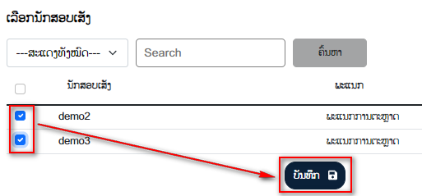

**ໝາຍເຫດ:** *ນັກສອບເສັງຜູ້ໜື່ງສາມາດຢູ່ຫຼາຍຫ້ອງເສັງໄດ້.*

1. ການເພີ່ມຄະນະກຳມະການສອບເສັງເຂົ້າຫ້ອງສອບເສັງ ໃຫ້ເລືອກຫ້ອງສອບເສັງ ແລ້ວກົດປຸ່ມ ໝາຍເລກ (6) ຫຼັງຈາກນັ້ນຈະປະກົດໜ້າຕ່າງດັ່ງຮູບ:

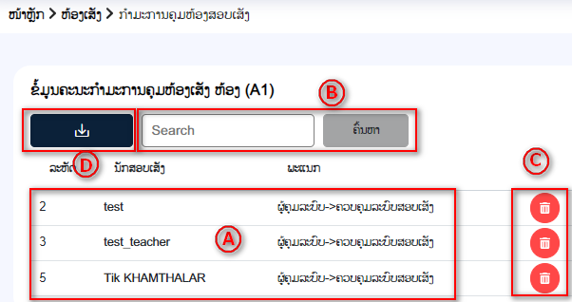

ອະທິບາຍລະອຽດແຕ່ລະເຄື່ອງໝາຍ:

1. ສະແດງລາຍຊື່ຂອງຄະນະກຳມະການກວດສອບຫ້ອງເສັງທີ່ຢູ່ໃນຫ້ອງເສັງທີ່ເລືອກທັງໝົດ.
2. ສາມາດ Filter ຂໍ້ມູນໄດ້.
3. ຕ້ອງການລຶບຄະນະກຳມະການກວດສອບຫ້ອງເສັງ ອອກຈາກຫ້ອງສອບເສັງ ໃຫ້ເລືອກລາຍການທີ່ຕ້ອງການລຶບແກ້ວກົດປຸ່ມລຶບ (ສີແດງ).
4. ຕ້ອງການເພີ່ມຄະນະກຳມະການກວດສອບຫ້ອງເສັງເຂົ້າຫ້ອງເສັງໃຫ້ກົດປຸ່ມທີ ໂຕອັກສອນ (D) ຫຼັງຈາກນັ້ນໃຫ້ເລືອກ ທິກເອົາລາຍຊື່ຄະນະກຳມະການກວດສອບຫ້ອງເສັງ ທີ່ຕ້ອງການເພີ່ມເຂົ້າຫ້ອງສອບເສັງ ແລ້ວກົດປຸ່ມບັນທຶກ.

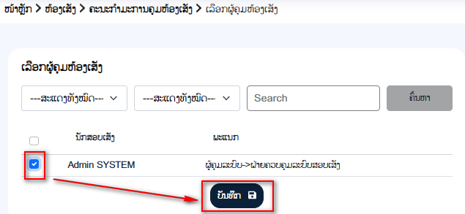

1. ຕ້ອງການກວດສອບຫົວຂໍ້ເສັງ ຂອງແຕ່ລະຫ້ອງສອບເສັງ ໃຫ້ກົດປຸ່ມທີ ໝາຍເລກ (7) ຫຼັງຈາກນັ້ນຈະສະແດງຂໍ້ມູນດັ່ງນີ້:

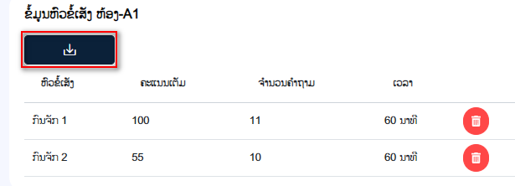

**ການເພີ່ມຫົວຂໍ້ສອບເສັງເຂົ້າຫ້ອງສອບເສັງ:**

* ກົດປຸ່ມອັບໂຫຼດຕາມຮູບຂ້າງເທິງ ແລະ ໃຫ້ເລືອກ ທິກເອົາຫົວຂໍ້ເສັງທີ່ສ້າງໄວ້ແລ້ວ ຫຼັງຈາກນັ້ນກົດບັນທຶກຕາມຮູບລຸ່ມນີ້:

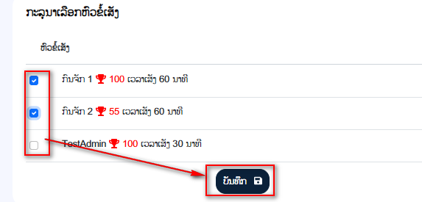

**ການລືບຫົວຂໍ້ສອບເສັງອອກຈາກຫ້ອງສອບເສັງ:**

* ກົດປຸ່ມສີແດງ ຕາມຫົວຂໍ້ບົດເສັງທີ່ຕ້ອງການລືບດັ່ງຮູບລຸ່ມນີ້.

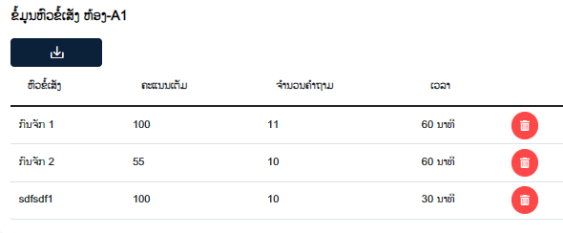

* ກົດປຸ່ມ Yes ເພື່ອຢືນຢັນ.



1. ຕ້ອງການຕ້ອງການລຶບຫ້ອງສອບເສັງໃຫ້ເລືອກລາຍການຫ້ອງສອບເສັງທີ່ຕ້ອງການລຶບ ແລ້ວກົດປຸ່ມລຶບສີແດງ ໝາຍເລກ (8) ແລະ Yes ເພື່ອຢືນຢັນ.

# ຈັດການການສອບເສັງ

## ການເປີດ-ປິດຫົວຂ້ສອບເສັງ

ການເປີດ-ປິດຫົວຂໍ້໎ເສັງແມ່ນ ເຂົ້າຫາຫ້ອງເສັງກ່ອນ ແລ້ວໃນຫ້ອງສອບເສັງນັ້ນຈະມີບັນດາຫົວຂໍ້ສອບເສັງທີີ່ເຮົາໄດ້ເພີ່ມເຂົ້າໃນຫ້ອງສອບເສັງນັັ້ນ ແລ້ວເຮົາສາມາດໄປດຳເນີນການເປີດ-ປິດ ໄດ້ແບບປະຕິບັດເອງ ຫຼື ກໍານົດເວລາເປີດ-ປິດ ຫົວຂໍ້ເສັງນັ້ນໄດ້.

ການຈັດການ ການເປີດ-ປິດ ຫົວຂໍ້ເສັງແມ່ນປະຕິບັດດັ່ງນີ້:

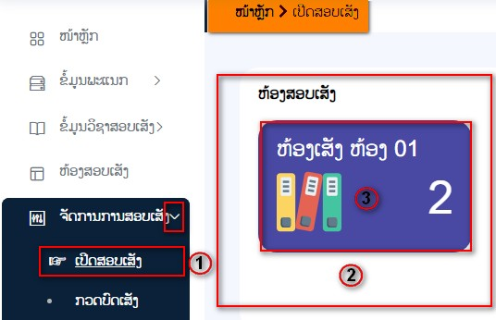

**ຈາກຮູບອະທິບາຍແຕ່ລະໝາຍເລກດັ່ງນີ້:**

(1) ເຂົ້າຫາຂໍ້ມູນເປີດຫ້ອງສອບເສັງ ໄປທີີ່ເມນູໝາຍເລກ (1).

(2) ສະແດງຂໍ້໎ມູນຫ້ອງສອບເສັງທັງໝົດທີີ່ມີ ໃນນັ້ນຖ້າມີຫຼາຍຫ້ອງສອບເສັງຈະສະແດງຂຶ້ນມາທັງໝົດ, ໃນແຕ່

ລະຫ້ອງສອບເສັງຈະສະແດງຈໍານວນຫົວຂ໎ໍ້ສອບເສັງຂອງແຕ່ລະວິຊາທີີ່ເຮົາເພີ່ມເຂົ້າຫ້ອງສອບເສັງນັ້ນ.

(3) ຕ້ອງການເປີດ-ປິດຫົວຂ໎ໍ້ສອບເສັງ ໃນຫ້ອງເສັງໃດໜືີ່ງ ໃຫ້ກົດເຂົ້າຫ້ອງສອບເສັງນັ້ນຈະສະແດງລາຍການຫົວຂໍ້ສອບເສັງໃນຫ້ອງເສັງນັ້ນ ດັັ່ງຮບລຸ່ມນີ້:

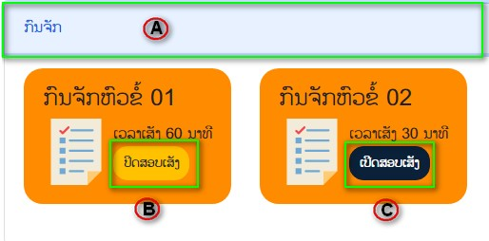

**ອະທິບາຍລະອຽດແຕ່ລະເຄື່ອງໝາຍ:**

(A) ສະແດງຫົວຂໍ້໎ສອບເສັງຕາມກຸ່ມຂອງລາຍວິຊາເສັງ.

(B) ຕ້ອງການປິດຫົວຂໍ້໎ເສັງໃຫ້ກົດປຸ່ມປິດສອບເສັງຕາມຮູບກ່ອນໜ້າ ແລ້ວກົດປຸ່ມຕົກລົງ ດັັ່ງຮູບລຸ່ມນີ້:

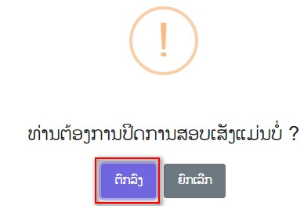

(C) ຕ້ອງການເປີດຫົວຂໍ້໎ເສັງໃຫ້ກົດປຸ່ມເປິດສອບເສັງຕາມຮູບກ່ອນໜ້າ

 ສາມາດກໍານົດເວລາເປີດ-ປິດຫົວຂໍ້໎ເສັງນີ ້ຕາມວັນທີ ແລະ ເວລາໄດ້.

 ຖ້າກໍານົດແຕ່ເວລາເປີດ ຖືວ່າບໍມີເວລາປິດ ລະບົບຈະດຳເນີນໂດຍອັດຕະໂນມັດ.

 ຖ້າກໍານົດແຕູ່ເວລາປິດ ຖືວ່າສາມາເສັງໄດ້ຕະຫອດຈົນຮອດເວລາປິດ.

ຫັງຈາກກໍານົດເວລາເປີດ ຫຼື ປິດ ສຳເລັດແລ້ວໃຫ້ ເປີດສອບສັງ ດັັ່ງຮູບລຸ່ມນີ້:

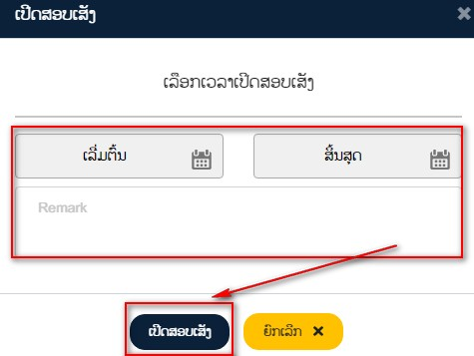

## ການກວດບົດສອບເສັງ

ການກວດບົດສອບເສັງໝາຍເຖິງການກວດ ຜົນການສອບເສັງ ແລະ ໃຫ້ຄະແນນສຳລັບຜົນເສັງຂອງນັກສອບເສັງ ຖ້າຂໍ້ສອບໃດທີ່ມີຄຳຖາມແບບ ອັດຕະໄນ (ອາຈານຕ້ອງໄດ້ມາກວດຄືນແລະໃຫ້ຄະແນນຕາມການຕອບຂອງຜູ້ສອບເສັງຕົວຈິງ ແລະ ຜູ້ທີ່ຈະກວດ ແລະ ໃຫ້ຄະແນນໄດ້ນັ້ນຕ້ອງເປັນຄະນະກຳມະການກວດສອບຫ້ອງເສັງທີ່ຕ້ອງໄດ້ເພີ່ມເຂົ້າໃນຫ້ອງເສັງຂອງນັກສອບເສັງນີ້) ໂດຍຈະເລືອກເອົາສະເພາະຄຳຖາມທີ່ເປັນ ອັດຕະໄນຂອງນັກສອບເສັງນັ້ນ ມາກວດເບີ່ງຄືນ ແລ້ວໃຫ້ຄະແນນຕາມການຕອບຂອງນັກສອບເສັງ, ຊື່ງຄະແນນທີ່ໃຫ້ຈະຕ້ອງບໍ່ໃຫ້ເກີນຄະແນນສູງສຸດຂອງຄຳຖາມນັ້ນ.

ຫຼັງຈາກທີ່ກວດຜົນການສອບເສັງແລະໃຫ້ຄະແນນສຳເລັດແລ້ວ ຖືວ່າການສອບເສັງສຳເລັດແລ້ວຜົນເສັງ ແລະ ຄະແນນທັງໝົດຈະມາສະແດງຢູ່ຂໍ້ທີ່ 6 (ຜົນການສອບເສັງ).

ໝາຍເຫດ: ສຳລັບຂໍ້ສອບໃດທີ່ບໍ່ມີຄຳຖາມແບບອັດຕະໄນ ລະບົບຈະຄຳນວນຜົນເສັງອັດຕະໂນມັດ ບໍ່ຈຳເປັນຕ້ອງມາກວດກາ ແລະ ໃຫ້ຄະແນນຄືນອີກ.

**ການກວດບົດສອບເສັງແມ່ນປະຕິບັດດັ່ງນີ້:**

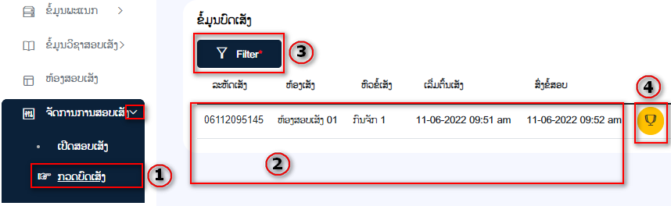

**ຈາກຮູບອະທິບາຍແຕ່ລະໝາຍເລກ:**

1. ເຂົ້າຫາຂໍ້ມູນກວດບົດເສັງ ໄປທີ່ເມນູໝາຍເລກ (1)
2. ສະແດງຂໍ້ມູນບົດເສັງທີ່ມີຄຳຖາມແບບອັດຕະໄນ ແລະ ຍັງບໍ່ທັນໄດ້ໃຫ້ຄະແນນການສອບເສັງ
3. ສາມາດ Filter ເບີ່ງຜົນເສັງຕາມ: ວິຊາເສັງ, ຫົວຂໍ້ເສັງ, ວັນທີເສັງ, ສະຖານະການກວດບົດເສັງ
4. ຕ້ອງການ ໃຫ້ຄະແນນ ໃຫ້ກົດປຸ່ມເພີ່ມໃໝ່ ໝາຍເລກ (4). ຫຼັງຈາກນັ້ນໃຫ້ກວດເບິ່ງຜົນການຕອບຂອງນັກສອບເສັງແຕ່ລະຂໍ້ນັ້ນ, ໃຫ້ຄະແນນຕາມຜົນການຕອບຕົວຈິງ ແລ້ວ ກົດປຸ່ມບັນທຶກດັ່ງຮູບ:

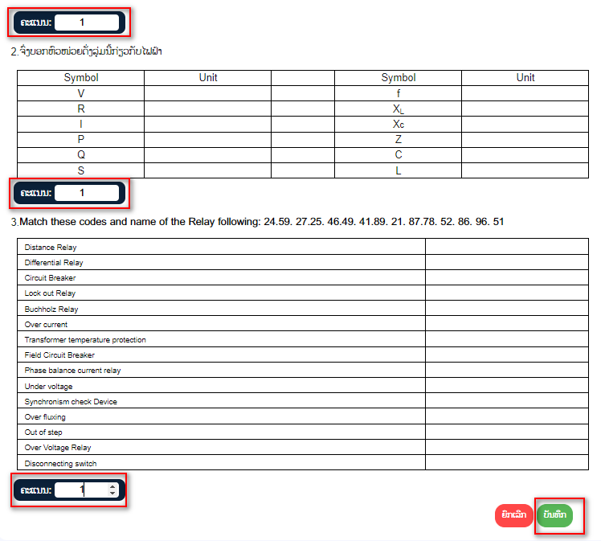

# ຜົນຂອງການສອບເສັງ

ແມ່ນການສະແດງລາຍການຜົນຂອງການສອບເສັງທັງໝົດທີ່ສອບເສັງສຳເລັດຂອງນັກສອບເສັງໄດ້ເສັງຜ່ານລະບົບ. ໃນນັ້ນຍັງສາມາດເບີ່ງລາຍລະອຽດການຕອບຂອງນັກສອບເສັງແຕ່ລະຂໍ້ໃນຜົນຂອງການສຶກສານັ້ນໄດ້ອີກ.

ວິທີການເຂົ້າເບີ່ງຜົນເສັງແມ່ນປະຕິບັດດັ່ງນີ້:

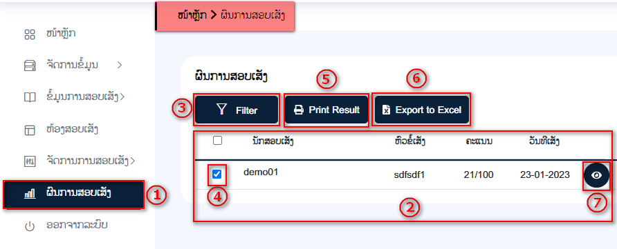

1. ເຂົ້າຫາຂໍ້ມູນຜົນການສອບເສັງ ໄປທີ່ເມນູໝາຍເລກ (1)
2. ສະແດງຂໍ້ມູນຜົນຂອງການສອບເສັງຕາມ Filter ທີ່ເຮົາເລືອກໝາຍເລກ (2)
3. ສາມາດ Filter ເບີ່ງຜົນເສັງຕາມ: ຫ້ອງເສັງ, ຫົວຂໍ້ເສັງ, ວັນທີເສັງ ດັງລຸ່ມນີ້

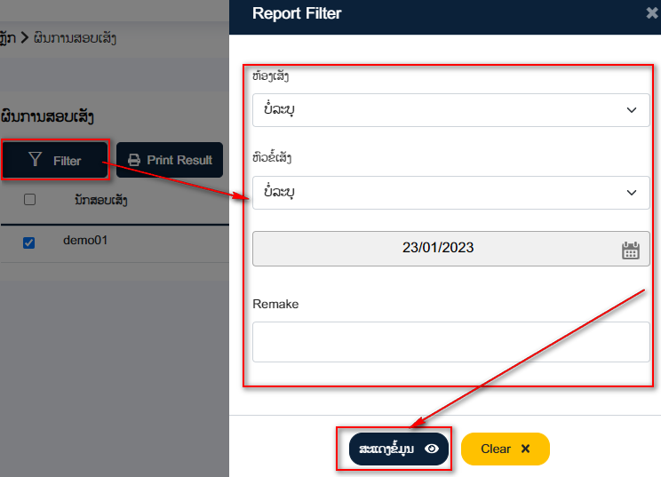

1. ໝາຍເລກ 4 ແມ່ນການເລືອກທິກເອົາລາຍຊື່ນັກສອບເສັງຈາກຜົນການ Filter ເພື່ອປິ່ນອອກ ຫຼື Export To Excel ຕາມໝາຍເລກ 5 ແລະ 6
2. ຫຼັງຈາກເລືອກທິກເອົາລາຍຊື່ນັກສອບເສັງຈາກຜົນການ Filter ສາມາດເລືອກພິມອອກປຸ່ມໝາຍເລກ 5 ແລ້ວຈະປະກົດໜ້າຕ່າງໃຫ້ພິມຫົວຂໍ້ Report Title ດັ່ງນີ້:

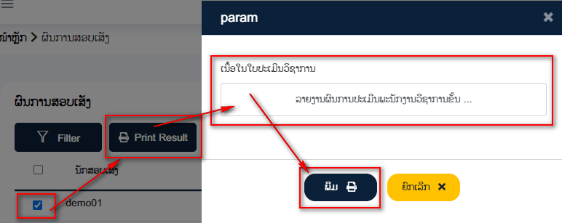

ໝາຍເຫດ: ຈະຕ້ອງໄດ້ເລືອກວັນທີສອບເສັງໃນຂັ້ນຕອນການ Filter ຂໍ້ມູນກ່ອນຈື່ງສາມາດພິມອອກໄດ້ ແລະ ຫຼັງຈາກກົດປຸ່ມພິມ ຈະໄດ້ຜົນຕາມແບບຟອມດັ່ງນີ້:

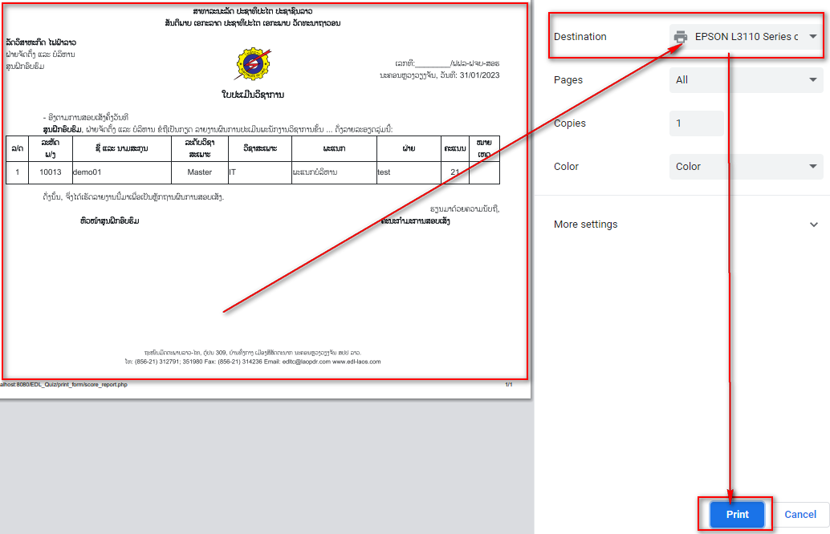

1. ໝາຍເລກ 6 ຫຼັງຈາກເລືອກທິກເອົາລາຍຊື່ນັກສອບເສັງຈາກຜົນການ Filter ສາມາດເລືອກ Export To Excel ປຸ່ມໝາຍເລກ 6 ຈະປະກົດໜ້າຕ່າງໃຫ້ພິມຫົວຂໍ້ Report Title ແລ້ວໃຫ້ກົດປຸ່ມ ຕົກລົງ ຈະໄດ້ຜົນດັ່ງຮູບລຸ່ມນີ້ (ຫຼັງຈາກນັ້ນໃຫ້ທ່ານກົດປຸ່ມ Click Export To Excel) ເພື່ອເອົາຂໍ້ມູນໄປດັດແປງ ຫຼື ນຳໃຊ້ຕໍ່ໄປ

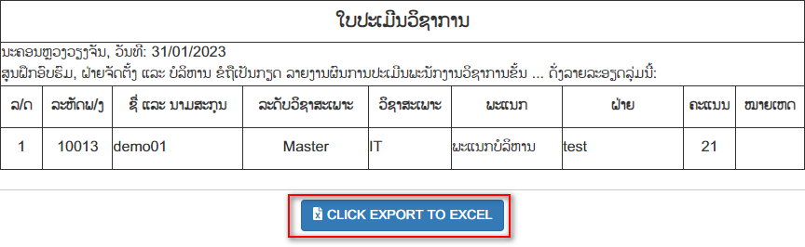

1. ການກວດເບີີ່ງລາຍລະອຽດຜົນສອບເສັງໃຫ້ກົດປຸ່ມ ໝາຍເລກ 7 ເຊິ່ງຈະສະແດງຜົນການສອບເສັງ ແລະ ຄຳຕອບແຕ່ລະຂໍ້ທີ່ນັກສອບເສັງໄດ້ເລືອກ ດັັ່ງຮູບລຸ່ມນີ້ (ບໍ່ສາມາດແກ້ໄຂຫຍັງໄດ້, ພຽງແຕ່ເປັນການກວດເບີ່ງເທົ່ານັ້ນ):

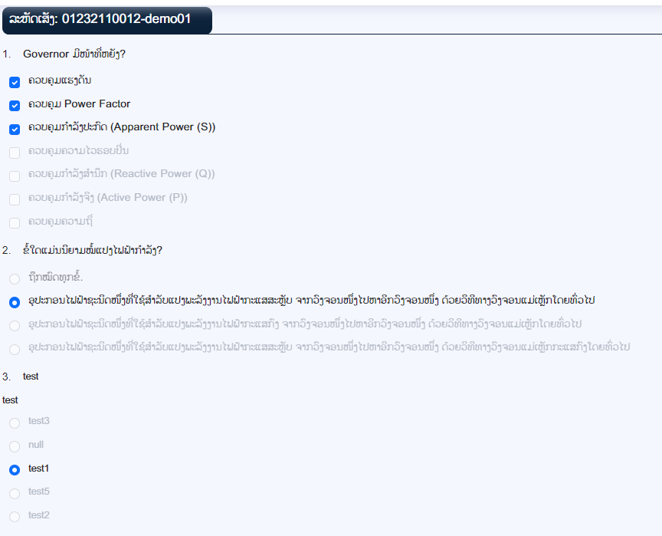

# ພາກສ່ວນນັກສອບເສັງ

## ຂັ້ນຕອນການເຂົ້າສອບເສັງ

ກ່ອນນັກສອບເສັງຈະປະຕິບັດສອບເສັງໄດໃນເບືຶ້ອງຕົ້ນທາງອາຈານ (Admin) ຕ້ອງໄດ້ດຳເນີນການດັ່ງນີ້:

* ສ້າງລະຫັດຂອງພະນັກງານຜູ້ທີ່ຈະສອບເສັງໄວໃນລະບົບ.
* ສ້າງວິຊາເສັງ ແລະ ຄຳຖາມສອບເສັງ
* ສ້າງຫົວຂໍ້ສອບເສັງ(ຫົວຂໍ້ສອບເສັງໜື່ງມາມາດເພີ່ມຄຳຖາມຈາກຫຼາຍວິຊາເສັງໄດ້)
* ສ້າງຫ້ອງສອບເສັງ.
* ເພີ່ມ ກຳມະການສອບເສັງເຂົ້າຫ້ອງເສັງ(ເພື່ອກວດຂໍ້ສອບ ແລະ ໃຫ້ຄະແນນສຳລັບຄຳຖາມທີ່ເປັນ ອັດຕະໄນ)
* ເພີີ່ມນັກສອບເສັງເຂົ້າຫ້ອງສອບເສັງ.
* ທຳການເປີດຂໍ້ສອບເສັງ.
* ຫຼັງຈາກນັ້ນນັກສອບເສັງເຂົ້າສູ່ລະບົບສອບເສັງດັັ່ງນີຶ້:

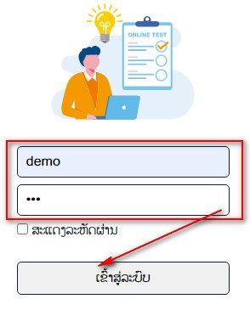

**ຂັ້ນຕອນການສອບເສງ ໃຫ້ດຳເນີນຕາມຂັ້ນຕອນດັ່ງນີ້:**

1. ພາຍຫຼັງນັກສອບເຂົ້າສູ່ລະບົບສຳເລັດ ຈະປະກົດໜ້າຕ່າງຫຼັກຂອງນັກສອບເສັງດັັ່ງນີ້:

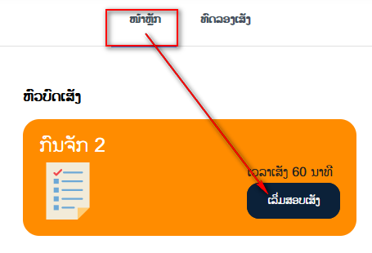

1. ຈາກຮູບດັັ່ງກາວຖ້ານັກສອບເສັງຕ້ອງການເສັງຫົວຂໍ້ໃດ ແມ່ນໃຫ້ກົດເລືອກ ເລີີ່ມສອບເສັງຫົວຂໍ້໎ນັ້ນ ເຊິ່ງຈະປະກົດໜ້າຕ່າງແນະນໍາການສອບເສັງດັັ່ງນີ້:

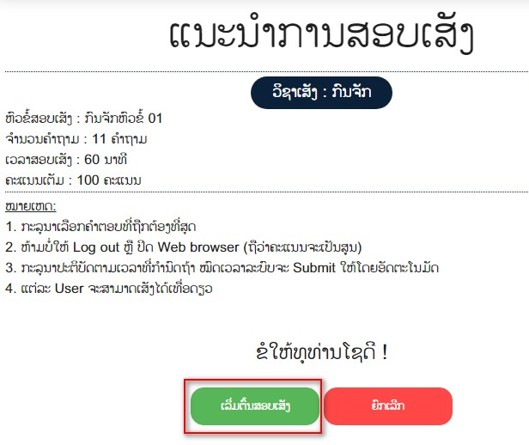

1. ໃຫທ່ານກົດປຸ່ມເລີີ່ມຕົ້ນສອບເສັງຕາມຮູບຂ້າງເທິງນີ້:
2. ດຳເນີນການສອບເສັງ.

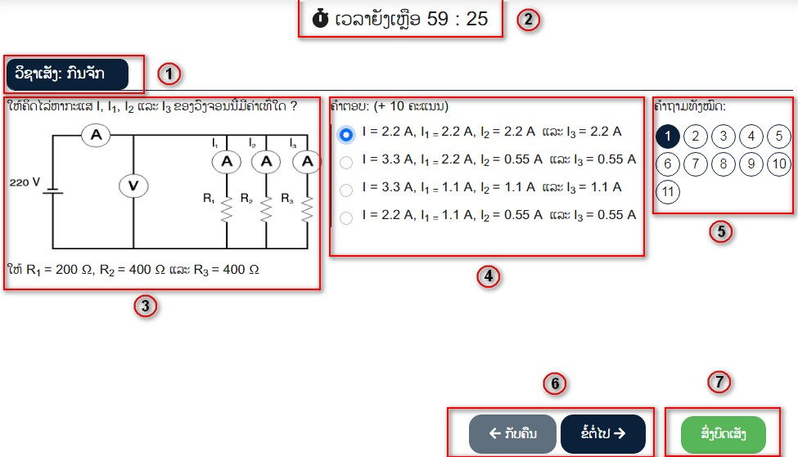

**ຈາກຮູບອະທິບາຍແຕ່ລະໝາຍເລກ:**

* 1. ສະແດງຊືີ່ວິຊາທີ່ຈະສອບເສັງ.
  2. ສະແດງເວລາຍັງເຫືອໃນການສອບເສັງ.
  3. ຫົວຂໍ້ ໎ແລະ ເນືຶ້ອໃນຄໍາຖາມໃນຫົວຂໍ້ສອບ໎ເສັງ.
  4. ລາຍການຄໍາຕອບທີ່ໃຫ້ເລືອກຕອບສໍາລັບຄໍາຖາມ.
  5. ສະແດງຈໍານວນຄໍາຖາມທັງໝົດໃນຫົວຂໍ້໎ເສັງ ເຊິ່ງສາມາດເລືອກຕອບຄໍາຖາມໃດກ່ອນກໍ່ໄດ້ ໃນທັງ ໝົດຄໍາຖາມທີ່ມີ.
  6. ສາມາດກົດໄປໜ້າຖັດໄປ ຫຼື ກັບຫຼັງທີລະຄໍາຖາມ.
  7. ຖ້າຕອບຄໍາຖາມໝົດແລ້ວໃຫ້ກົດປຸ່ມ ສົ່ງບົດເສັງເພື່ອສໍາເລັດການສອບເສັງ.

**ໝາຍເຫດ:** ສໍາລັບຄໍາຖາມແບບປະລາໄນ 1 ຄໍາຕອບ ຫຼື ຫຼາຍຄໍາຕອບ ທີ່ຈະຕ້ອງຕອບ ແມ່ນລະບົບຈະຄໍານວນຄະແນນເສັງໃຫ້ນັກສອບອັດຕະໂນມັດ, ແຕ່ການຄິດໄລ່ຄະແນນຄໍາຖາມແບບປະລາໄນຫຼາຍຄໍາຕອບນັກສອບເສັງຕ້ອງໄດ້ເລືອກຕອບໃຫ້ຄົບຕາມຈໍານວນຂໍ້ທີີ່ຖືກຕ້ອງ ແລະ ຄະແນນຈະຄິດໄລ່ຕາມການຕອບຖືກຂອງຈໍານວນຂໍ້ທີີ່ຖືກທັງໝົດ, ຖ້າເປັນຄໍາຕອບແບບອັດຕະໄນ ແມ່ນຈະຕ້ອງລໍຖ້າຜົນການກວດ ແລະ ໃຫ້ຄະແນນຈາກອາຈານ(ກຳມະການກວດສອບ) ຄືນກ່ອນ.

## ການສອບເສັງທົດລອງ

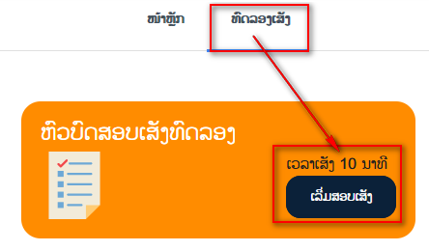

* ການເສັງທົດລອງແມ່ນນັກສອບເສັງສາມາດທົດລອງເຂົ້າສອບເສັງໄດ້ໄດ້ຕະຫຼອດ
* ຂັ້ນຕອນການສອບເສັງດຳເນີນການຄືກັນກັບການສອບເສັງແທ້
* ຄຳຖາມແມ່ນຂຶ້ນກັບການປັບປ່ຽນຂອງອາຈານຜູ້ ອອກຂໍ້ສອບເສັງໃຫ້ທົດລອງເສັງ